
INSPECTORATUL ȘCOLAR JUDEȚEAN …..

_____________________________________________________________________________________________________________
Olimpiada națională de argumentare, dezbatere şi gândire critică „Tinerii dezbat”, etapa județeană, …….mai 2020

FIŞĂ DE ARBITRAJ

Runda: ____________ Data: ____________ Ora: ____________ Sala: ____________
Nume arbitru _________________________________ □ arbitru □ shadow

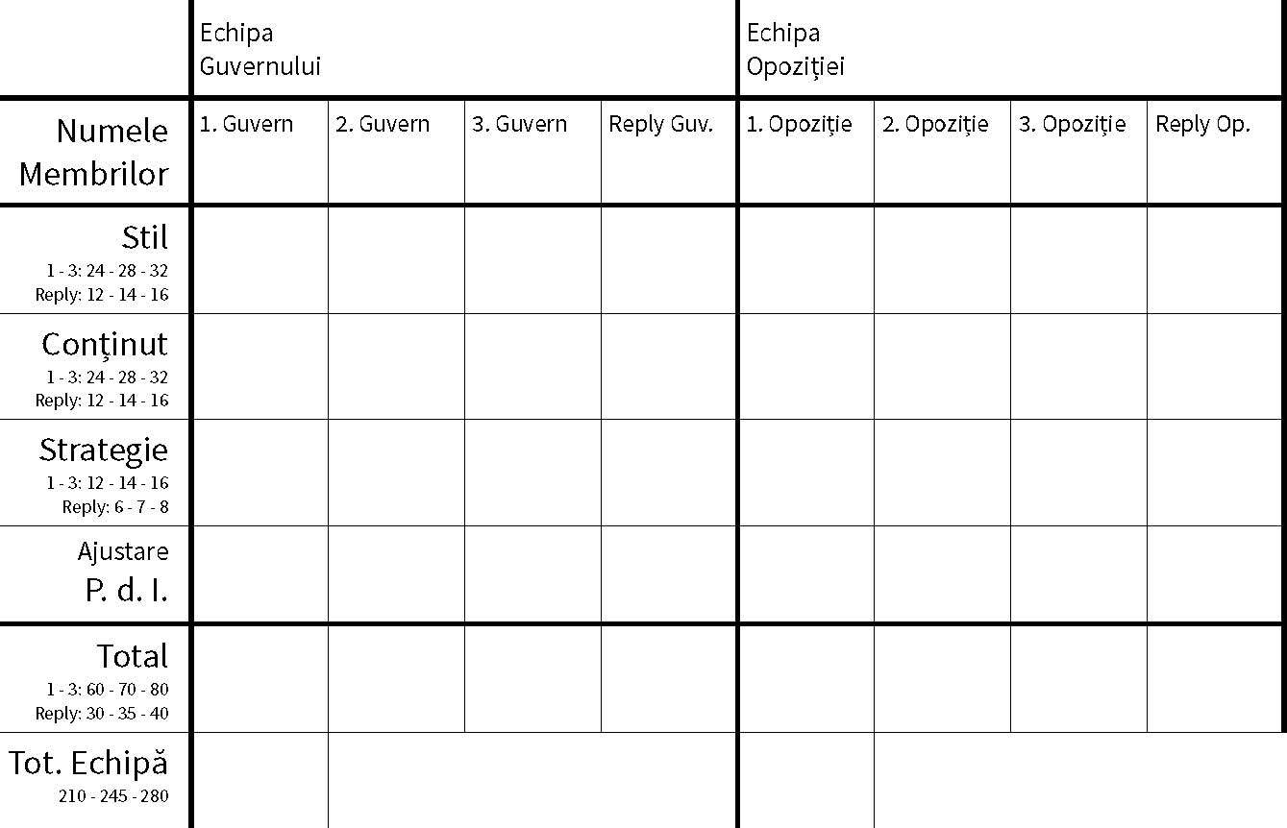

Notă: Vă rugăm să calculați și să completați totalurile. Ele sunt importante pentru Tab Master pentru a verifica dacă fișa dumneavoastră de arbitraj a fost transcrisă corect.
P.d.i.-puncte pentru intervenție/interpelare

Echipa câștigătoare este: ͏ □ GUVERN ͏ □ OPOZIȚIE
(bifați în căsuța corespunzătoare)
Codul echipei câștigătoare: ___________

MOTIVAREA DECIZIEI (pe scurt; dacă aveți nevoie de mai mult spațiu, scrieți pe spatele fișei)

Semnătura arbitru:___________________

- Grila de punctaje:

- 79-80 Poate cel mai bun discurs ținut vreodată în România

- 76-78 Un discurs executat impecabil, nu aveți absolut nicio obiecție de făcut vorbitorului, mult peste nivelul competiției.

- 74-75 Argumente excelente, perfect aplicate pe moțiune, complet relevante pentru cele mai importante idei din dezbatere. Stilul este foarte clar și deosebit de convingător. Îndeplinirea rolului și structura aproape perfecte.

- 72-73 Argumente foarte bune, raționamente clare și bine explicate, care lasă însă adversarilor unele căi vizibile de atac. În mare, discursul este unul clar și explicat convingător.

- 70-71 Discurs bunicel. Argumentele sunt aproape toate relevante și de cele mai multe ori convingătoare. Ocazional vorbitorul poate avea: o problema în a explica, argumentare simplistă, abordarea unor argumente irelevante. Vorbitorul captează atenția, are o structura clara și își îndeplinește rolul.

68-69 Discurs mediu, argumente în general relevante, unele explicate decent. Totuși, există erori de logică, idei irelevante și argumentare mai degrabă superficiale. Captează atenția, însă rareori foarte convingător și uneori dificil de înțeles. Este o încercare medie, însă incompletă.

66-67 Discurs slăbuț spre mediu. Unele argumente sunt relevante, însă cu o explicație simplistă. În marea majoritate a timpului, vorbitorul este destul de ușor de înțeles; însă discursul său nu este unul convingător. Structura discursului e deficitară, rolul este în mică parte îndeplinit.

64-65 Discurs slab. Argumentele sunt rareori relevante și rareori explicate. Discursul este deseori neclar și confuz, cu o structura vagă. Nesatisfăcătoare îndeplinire a rolului.

62-63 Discurs foarte slab. Aproape imposibil de urmărit, structura aproape inexistentă, neînțelegerea rolului vorbitorului.

61 Discurs care nu are legătură cu dezbaterea, confuz și obositor. Nu ați văzut discurs mai slab sau ofensator.

60 Vorbitorul nu a ținut discursul.

